И.М. Бондарева
5 класс
Литература
Дата урока: 01.06.22
Урок 78 Обобщение изученного по теме «Из древнерусской литературы»
Цель урока: закрепить знания.
ХОД УРОКА
- Организационный момент.
Здравствуйте!

Первое июня
Классная работа

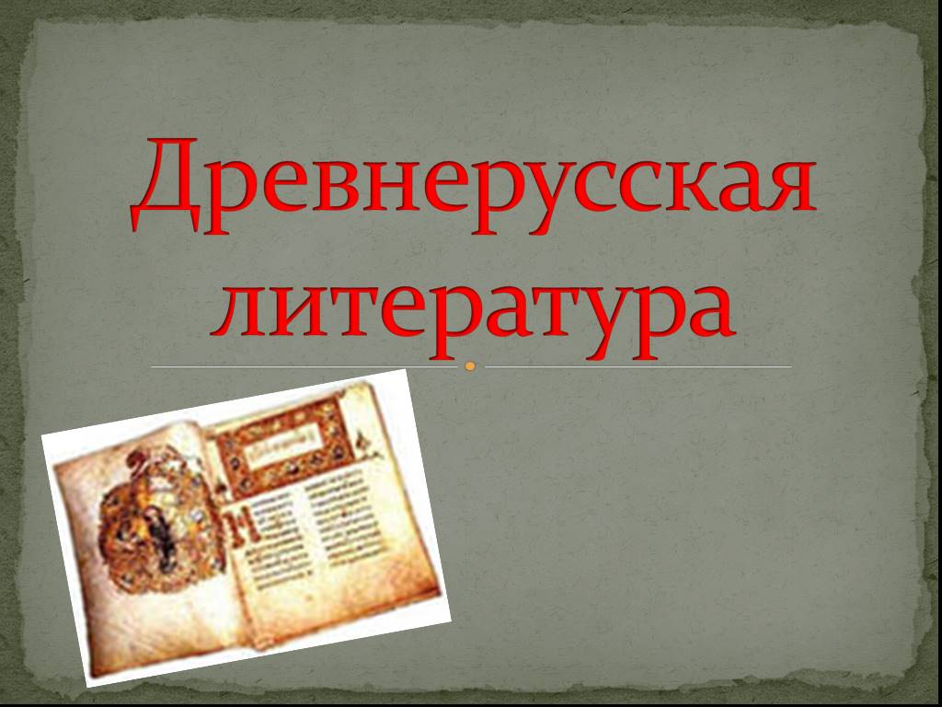

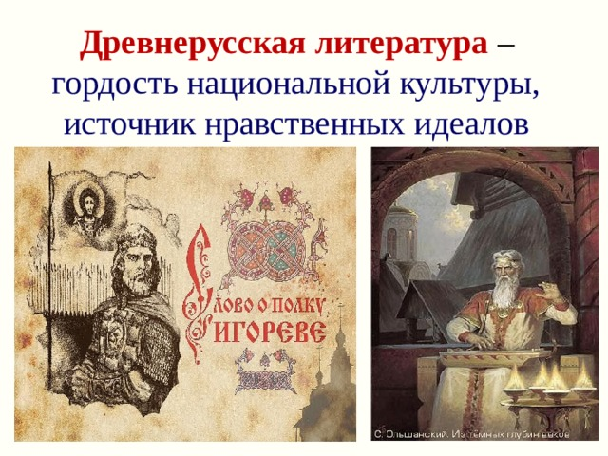

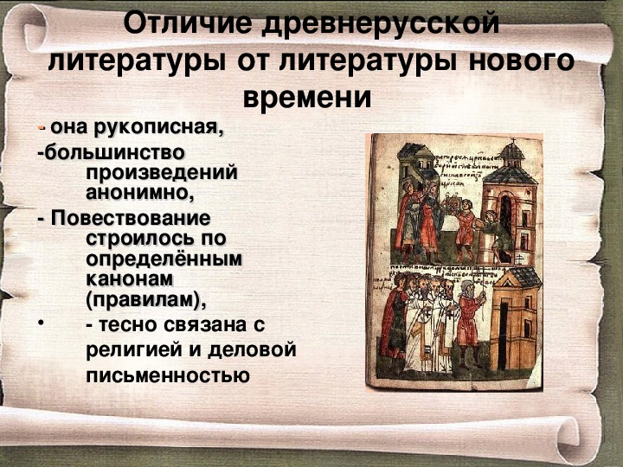

II. Выполните тестовое задание.
1. Когда возникла древнерусская литература?
А) в IX веке
Б) в X веке
В) в XI веке
Г) в XII веке

2. Как называется один из основных жанров древнерусской литературы?
А) хроника
Б) летопись
В) бытописание
Г) повествование

3. Как называется первый, дошедший до нас, памятник древнерусской литературы?
А) "Рассказ временных лет"
Б) "Повествование временных лет"
В) "Повесть временных лет"
Г) "Сказка временных лет"

4. Какой летописный рассказ вдохновил художника А.Иванова на создание этой картины?
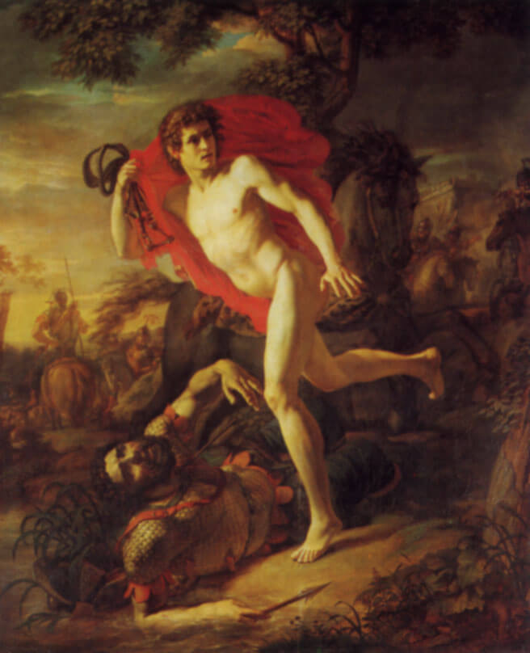

5. Какой князь правил в Киеве, когда впервые на Русскую землю пришли печенеги?
А) Олег
Б) Игорь
В) Святослав
Г) Владимир

6. Подберите лексическое значение к слову КНЯЗЬ
А) старинный воинский доспех
Б) глава рода, вождь военной дружины, правитель княжества
В) старейший в городе
Г) начальник дружины

7. Подберите лексическое значение к слову ВОЕВОДА.
А) начальник войска
Б) приближенный князя
В) правитель княжества
Г) мальчик-подросток

8. Подберите лексическое значение к слову ОТРОК.
А) малолетний сын князя
Б) глава рода
В) приближенный князя
Г) мальчик-подросток

9. Кто был врагом Древней Руси и часто нападал на города и села?
А) греки
Б) половцы
В) варяги
Г) печенеги

10 Как воеводе Претичу удалось освободить Киев?
А) с помощью хитрости
Б) с помощью силы
В) с помощью подкупа
Г) с помощью дипломатии



